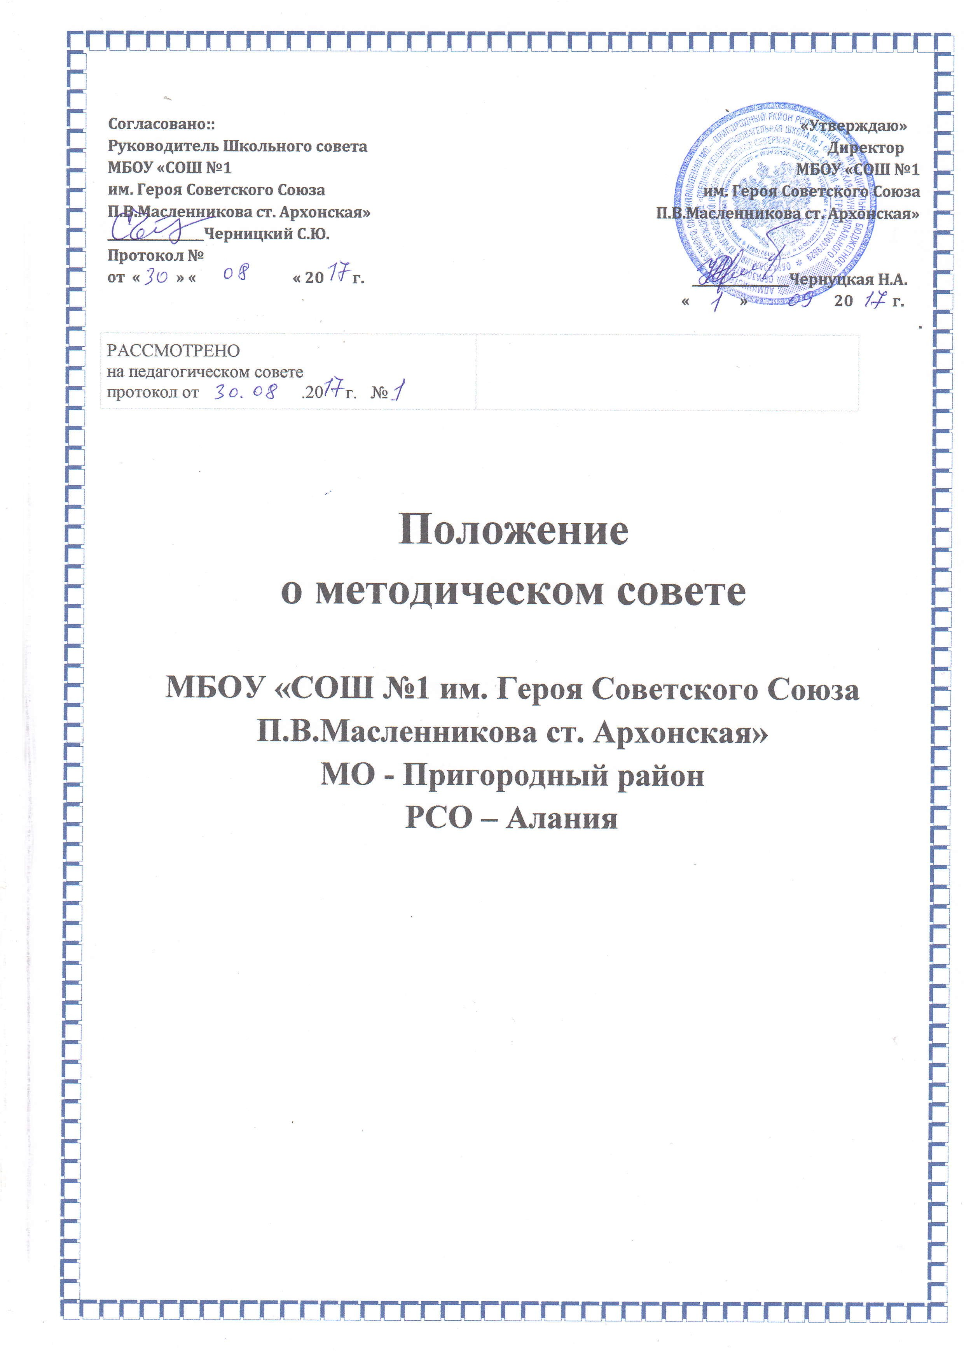

Положение о методическом совете
1. Общие положения
1.1. Настоящее Положение разработано на основании Закона РФ "Об образовании в Российской Федерации"»№273 - ФЗ (ст.28 п.20), Типового положением об образовательной организации, Устава школы, локальных актов и регламентирует работу Методического совета школы.
1.2. Настоящее Положение является локальным нормативным актом Организации, регламентирующим управление Организацией.
1.3. С целью ознакомления родителей (законных представителей) обучающихся с настоящим Положением Организация размещает его на информационном стенде в Организации и (или) на официальном сайте Организации в информационно- телекоммуникационной сети «Интернет»
1.4. Методический совет создается в целях координации деятельности всех структурных подразделений методической службы Организации.
1.5. Методический совет является коллегиальным общественно- профессиональным органом, организующим разработку и реализацию планов и программ методической деятельности Организации.
1.6. Методический совет в своей деятельности соблюдает Конвенцию о правах ребенка, руководствуется законами Российской Федерации, решениями Правительства Российской Федерации, органов управления образования всех уровней по вопросам учебно-воспитательной, методической деятельности, а также Уставом и локальными правовыми актами Организации.
2. Компетенция методического совета
2.1. Методический совет призван координировать и стимулировать деятельность школьных методических объединений учителей, творчески работающих педагогов, направленную на разработку и совершенствование методического объединения, образовательного процесса и инновационной деятельности.
2.2. Компетенции Методического совета: внесение предложений по изменению содержания и структуры обязательных учебных курсов, их научно-методического обеспечения, по корректировке требований к минимальному объему и содержанию учебных курсов; проведение первоначальной экспертизы существенных изменений, вносимых преподавателями в учебные программы, обеспечивающие усвоение обучающимися учебного материала в соответствии с требованиями Федеральных государственных образовательных стандартов; внесение предложений по организации исследований, ориентированных на улучшение усвоения обучающимися учебного материала в соответствии с Федеральными государственными образовательными стандартами; привлечение обучающихся к доступной им научно-исследовательской деятельности; координация внеклассной работы по предмету, проведение предметных дней, олимпиады; обсуждение, согласование, рассмотрение и принятие рабочих программ, календарно-тематического планирования; формирование целей и задач методического обеспечения УВП и методической учѐбы; определение содержания, форм и методов повышения квалификации педагогов; осуществление планирования, организации и регулирования методической учѐбы педагогов, анализ и оценка еѐ результатов; разработка системы мер по изучению педагогической практики, обобщению и распространению опыта; разработка планов повышения квалификации и развития профессионального мастерства педагогов; руководство методической и инновационной деятельностью, организация научно практических конференций, тематических педсоветов, конкурсов педагогических достижений, методических дней и декад; осуществление анализа и рекомендаций к печати и внедрению методических пособий, программ и других продуктов методической деятельности школы; планирование и организация работы временных творческих коллективов, создающихся по инициативе учителей, руководителей школы с целью изучения, обобщения опыта и решения проблем развития школы.
3. Организация работы методического совета
3.1. Членами Методического совета являются учителя из числа наиболее опытных и творчески работающих педагогов, которые избираются на Педагогическом совете. В состав Методического совета входят руководители методических объединений, заместители директора образовательной организации. Состав Методического совета утверждается приказом директора образовательной организации. Руководителем Методического совета является заместитель директора по учебно-воспитательной работе, который назначается приказом директора Организации.
3.2. Работа Совета осуществляется на основе годового плана. План работы Методического совета, рассматривается на заседании Методического совета, Педагогического совета, принимается на утверждение директором Организации. Методические объединения подчиняются Методическому совету.
3.3. Периодичность заседаний Методического совета – 1 раз в четверть. При рассмотрении вопросов, затрагивающих другие направления образовательной деятельности, на заседания приглашаются соответствующие должностные лица. По каждому из обсуждаемых на заседании вопросов принимаются рекомендации, которые фиксируются в журнале протоколов.
4. Контроль за деятельностью методического совета
4.1. В своей деятельности Совет подотчетен педагогическому совету школы. Контроль за деятельностью методического совета осуществляется директором образовательной организации в соответствии с планами методической работы и внутришкольного контроля.
5. Документация методического совета
5.1. Для регламентации работы Методического совета необходимы следующие документы:
положение о Методическом совете;
приказ директора школы о составе Методического совета и назначении на должность председателя Методического совета;
анализ работы Методического совета за прошедший учебный год;
план работы на текущий учебный год;
картотека данных об учителях;
сведения об индивидуальных темах методической работы учителей;
график проведения открытых уроков и внеклассных мероприятий;
планы проведения тематических (предметных) недель;
сроки проведения школьных, районных, республиканских туров конкурсов и олимпиад;
УМК по предметам;
Положения о конкурсах и школьном туре олимпиад; протоколы заседаний Методического совета.

